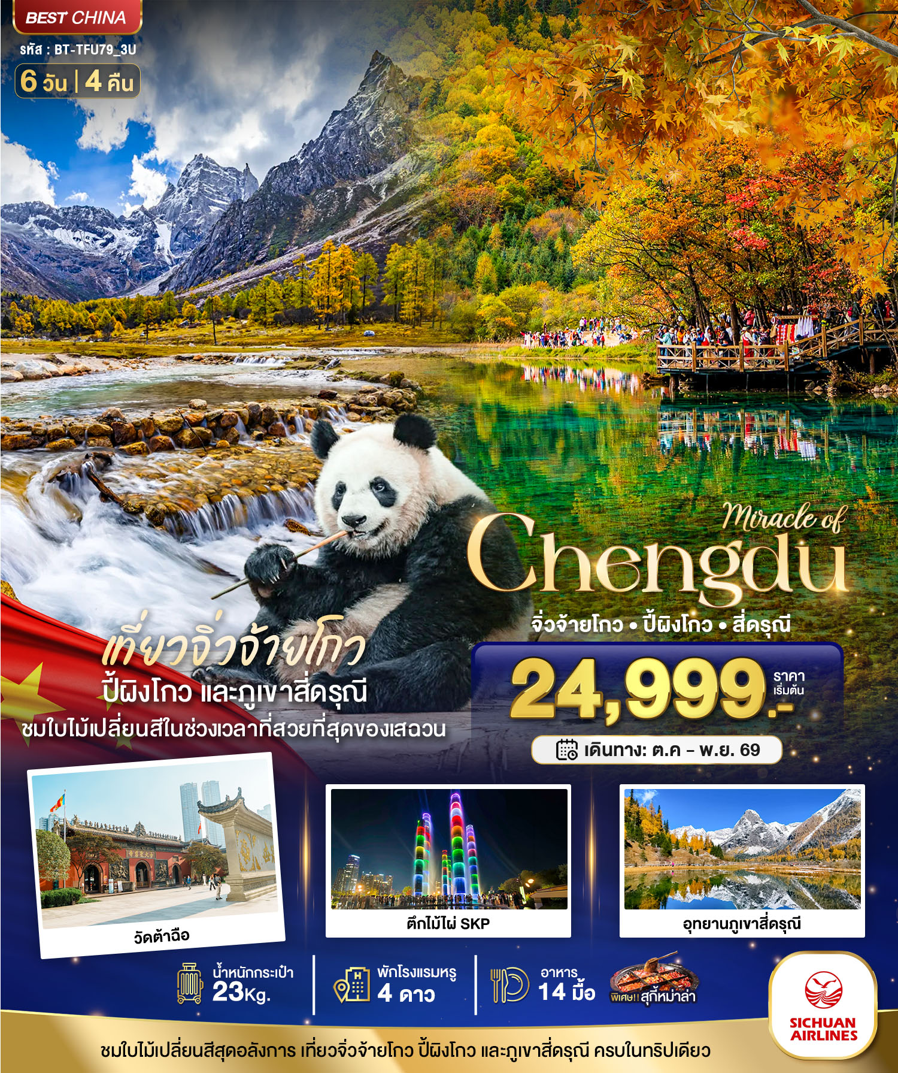
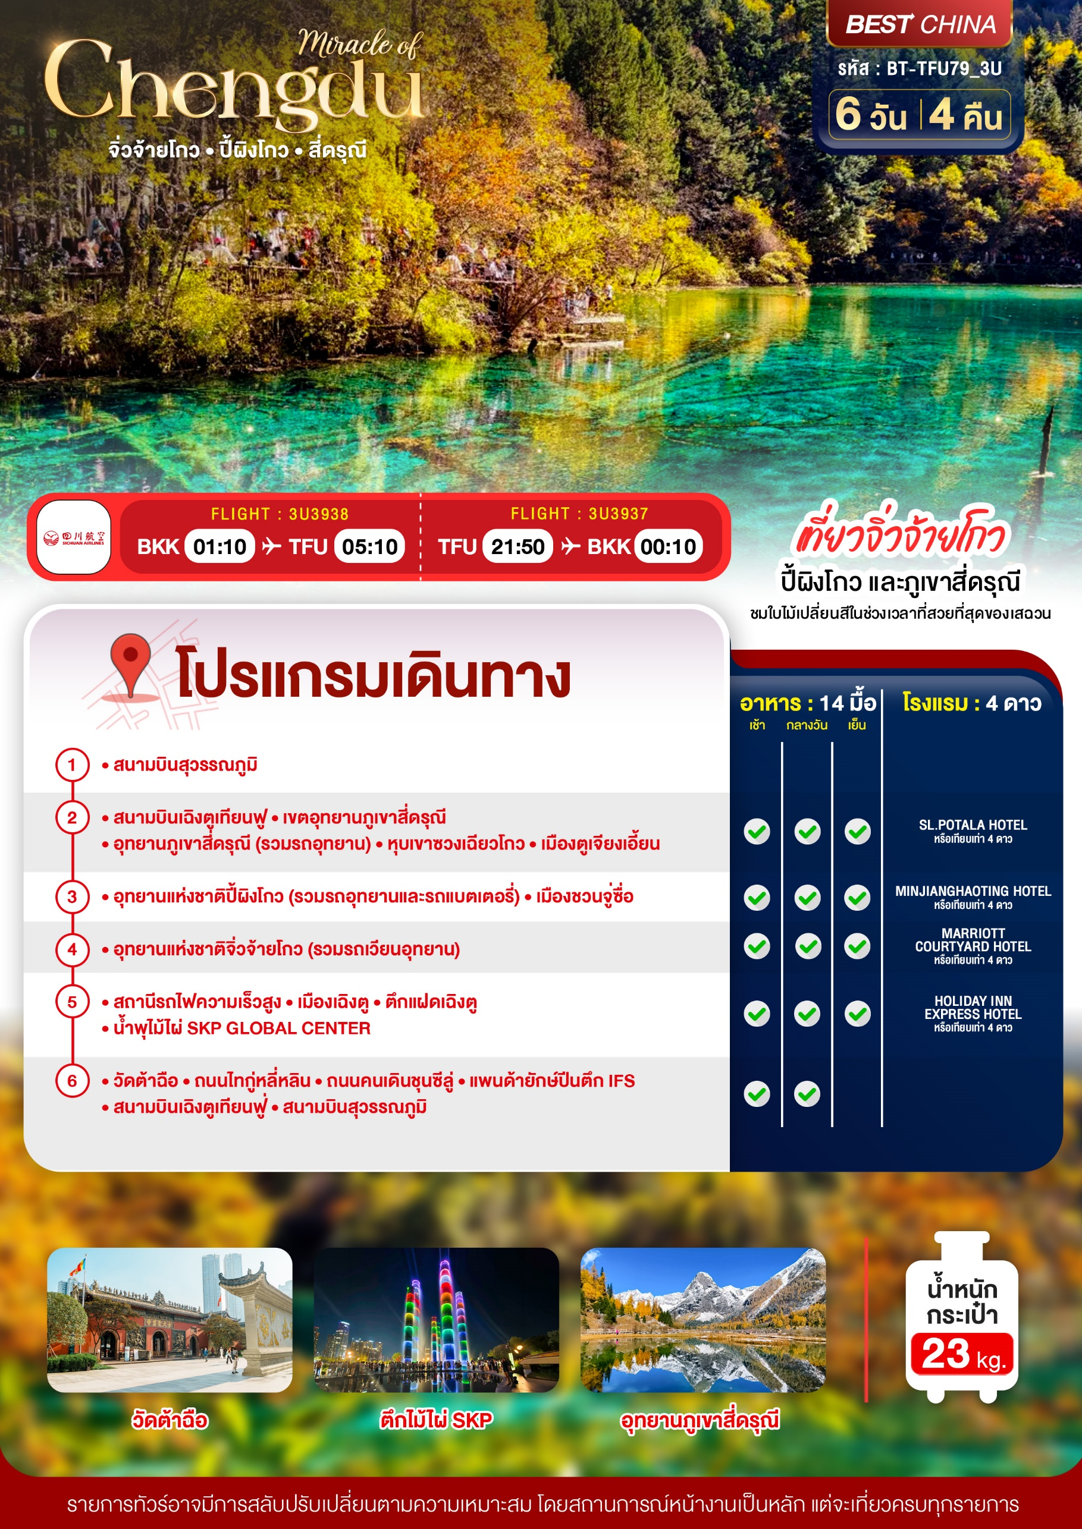

อัตราค่าบริการและเงื่อนไขรายการท่องเที่ยว
เฉิงตู จิ่วจ้ายโกว ปี้เผิงโกว สี่ดรุณี 6 วัน 4 คืน
วันเดินทาง | ราคาผู้ใหญ่  พัก 2-3 ท่าน | ราคาไม่รวม  ตั๋วเครื่องบิน | พักเดี่ยว  (ชำระเพิ่ม)
25 – 30 ตุลาคม 2569 | 30,999 | 25,999 | 5,000
27 – 01 พฤศจิกายน 2569 | 31,999 | 26,999 | 5,000
29 – 03 พฤศจิกายน 2569 | 31,999 | 26,999 | 5,000
01 – 06 พฤศจิกายน 2569 | 26,999 | 21,999 | 4,000
03 – 08 พฤศจิกายน 2569 | 28,999 | 23,999 | 4,000
05 – 10 พฤศจิกายน 2569 | 28,999 | 23,999 | 4,000
08 – 13 พฤศจิกายน 2569 | 26,999 | 21,999 | 4,000
10 – 15 พฤศจิกายน 2569 | 28,999 | 23,999 | 4,000
12 – 17 พฤศจิกายน 2569 | 28,999 | 23,999 | 4,000
15 – 20 พฤศจิกายน 2569 | 26,999 | 21,999 | 4,000
17 – 22พฤศจิกายน 2569 | 28,999 | 23,999 | 4,000
19 – 24 พฤศจิกายน 2569 | 28,999 | 23,999 | 4,000
22 – 27 พฤศจิกายน 2569 | 26,999 | 21,999 | 4,000
24 – 29 พฤศจิกายน 2569 | 26,999 | 21,999 | 4,000
26 – 01 ธันวาคม 2569 | 24,999 | 19,999 | 4,000

โปรดอ่านอย่างละเอียด:
- เนื่องจากห้องพักของโรงแรมในประเทศจีนนั้น มีห้องพักประเภท DOUBLE BED (DBL) ค่อนข้างจำกัด หากลูกค้ามีความประสงค์จะพักห้องประเภทนี้ กรุณาแจ้งเจ้าหน้าที่ล่วงหน้าก่อนทำการจองเท่านั้น
- บริษัทฯ จะยึดประเภทห้องพักตามใบจองจากบริษัทเอเจนซี่ที่ท่านทำการจองทัวร์มาเท่านั้น หากมีการปรับเปลี่ยนห้องพักในระยะเวลาใกล้วันเดินทาง บริษัทฯ ขอสงวนสิทธิ์เปลี่ยนแปลงประเภทห้องพัก หรือเรียกเก็บค่าใช้จ่ายเพิ่มเติ่ม
- จองทัวร์พร้อมชำระเงินมัดจำ 10,000 บาท / ลูกทัวร์ 1 ท่าน ก่อนการเดินทางอย่างน้อย 21 วัน มิเช่นนั้นจะถูกยกเลิกการจองโดยอัตโนมัติ (ช่วงวันหยุดยาวหรือวันหยุดนักขัตฤกษ์ ควรชำระก่อนเดินทางไม่น้อยกว่า 30 วัน)
- โรงแรมที่ระบุในรายการทัวร์เป็นเพียงโรงแรมที่นำเสนอเบื้องต้นเท่านั้น ซึ่งอาจจะมีการเปลี่ยนแปลง แต่โรงแรมที่เข้าพักจะเป็นระดับเดียวกันเท่านั้น ตามมาตรฐานโรงแรมประเทศจีน
- การท่องเที่ยวภายในอุทยานต่างๆ ไกด์ท้องถิ่นและหัวหน้าทัวร์จะใช้วิจารณญาณในการจัดการโปรแกรมท่องเที่ยวตามจุดต่างๆ ภายในอุทยาน แต่ด้วยปัจจัยต่างๆ อาจทำให้เก็บบางสถานที่ไม่ครบ หรือไม่ใช่จุดที่ระบุในรายการ ซึ่งจะขึ้นอยู่กับการใช้เวลาในแต่ละสถานที่ การรักษาเวลาของคณะ และสภาพอากาศในวันนั้นๆ
- โปรแกรมทัวร์ที่ต้อง ลงร้านรัฐบาล หากท่านไม่ประสงค์จะเข้าร้านรัฐบาลจะมีค่าใช้จ่ายเพิ่ม 400 หยวน/ร้าน/ลูกทัวร์ 1 ท่าน หรือหากต้องการแยกท่องเที่ยวชำระเพิ่ม 1,000 หยวน/วัน/ลูกทัวร์ 1 ท่าน
- โปรแกรมที่มีการเดินทางด้วยรถไฟความเร็วสูง กรณีเปลี่ยนแปลงคนเดินทางจะต้องทำการออกตั๋วรถไฟความเร็วสูงใหม่เท่านั้น ไม่สามารถเปลี่ยนแปลงชื่อผู้เดินทางได้ทุกกรณี หากตั๋วรถไฟรอบที่ระบุในโปรแกรมการเดินทางเต็ม หรือไม่สามารถทำการจองได้ อาจจะมีการสลับปรับเปลี่ยนรอบรถไฟหรือสถานีต้นทาง/ปลายทาง
- หากเป็นเที่ยวบินแบบเหมาลำ (Charter Flight) กรณียกเลิกการเดินทางไม่สามารถคืนค่าตั๋วเครื่องบินได้ทุกกรณี
- โปรแกรมทัวร์ไม่รวมค่าวีซ่า ทางบริษัทฯ ขอสงวนสิทธิ์ไม่หักคืนค่าวีซ่าทุกกรณี เนื่องจากทางรัฐบาลไทย-จีนประกาศยกเลิกวีซ่า (ตั้งแต่ 1 มี.ค. 67 เป็นต้นไป) หากมีการเปลี่ยนแปลงจะยึดตามเงื่อนไขท้ายรายการระบุ
- ข้อความสำคัญ! พาสปอร์ตต้องมีอายุการใช้งาน ไม่ต่ำกว่า 6 เดือน นับจากวันที่เดินทางกลับเข้าประเทศไทย และมีหน้าว่างสำหรับลงตราประทับวีซ่า และประทับตราเข้า-ออกประเทศ อย่างน้อย 2 หน้าเต็ม

** บริษัทจะถือว่าท่านรับทราบและยอมรับเงื่อนไขดังกล่าวแล้ว **

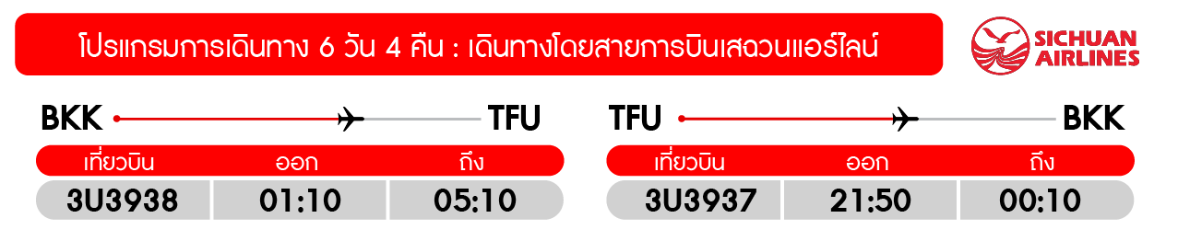
วันแรก สนามบินสุวรรณภูมิ (-/-/-)

22.00 น. พร้อมกันที่ สนามบินสุวรรณภูมิ อาคารผู้โดยสารขาออก ชั้น 4 ประตู 3 ณ เคาน์เตอร์
สายการบินเสฉวนแอร์ไลน์ (3U) โดยมีเจ้าหน้าที่อำนวยความสะดวกแก่ทุกท่าน
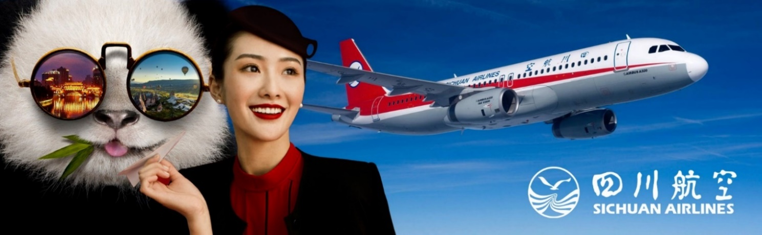

วันที่สอง สนามบินเฉิงตูเทียนฟู • เขตอุทยานภูเขาสี่ดรุณี • อุทยานภูเขาสี่ดรุณี (รวมรถอุทยาน)
• หุบเขาซวงเฉียวโกว • เมืองตูเจียงเอี้ยน (เช้า/กลางวัน/เย็น)
01.10 น. ออกเดินทางสู่ เมืองเฉิงตู ประเทศจีน โดยเที่ยวบินที่ 3U3938 (บริการอาหารบนเครื่อง)
05.10 น. เดินทางถึง สนามบินเฉิงตูเทียนฟู่ หลังผ่านขั้นตอนการตรวจคนเข้าเมือง และตรวจรับสัมภาระเรียบร้อยแล้ว ยินดีต้อนรับทุกท่านสู่ สาธารณรัฐประชาชนจีน (เวลาท้องถิ่นที่จีน เร็วกว่าประเทศไทย 1 ชั่วโมง กรุณาปรับเวลาของท่านเพื่อความสะดวกในการนัดหมาย)
เช้า บริการอาหารเช้า ณ ห้องอาหารโรงแรม
จากนั้น ออกเดินทางสู่ เขตอุทยานภูเขาสี่ดรุณี (ใช้เวลาเดินทางประมาณ 4 ชั่วโมง) ที่ตั้งของภูเขาสี่ดรุณี อยู่ห่างจากเฉิงตูประมาณ 220 กิโลเมตร โดยอุทยานฉางผิงมีเนื้อที่กว่า 2,000 ตร.ก.ม. มีชนกลุ่มน้อยหลายเชื้อชาติอยู่ตามหุบเขาและลำธารน้อยใหญ่ เช่น เชื้อชาติทิเบต ยี่ เมี่ยว หุย เซียง
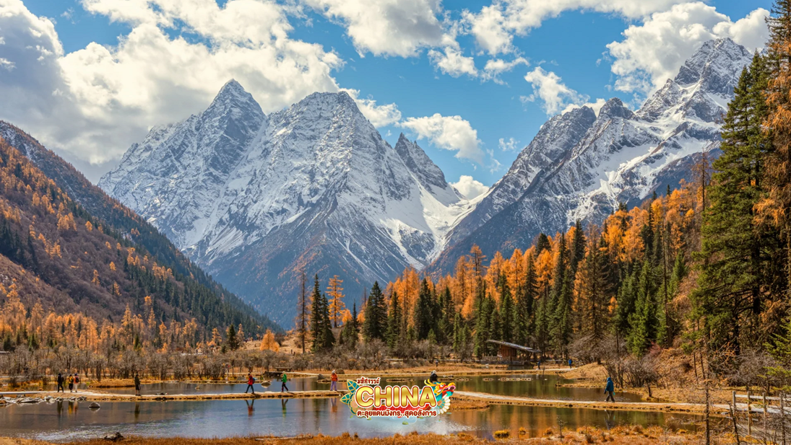
กลางวัน บริการอาหารกลางวัน ณ ภัตตาคาร
จากนั้น นำท่านเดินทางเข้าสู่ อุทยานภูเขาสี่ดรุณี (ซื่อกูเหนียงซาน) ชาวทิเบตนิยมเรียกกันในนามเทพแห่งความศักดิ์สิทธิ์ "SKOLA" แปลว่า "เทพเจ้าผู้ปกปักรักษา" ชื่นชมความงดงามของภูเขาที่นักท่องเที่ยวสายธรรมชาติทั่วโลกพากันปักหมุดว่า “สักครั้งในชีวิตต้องมาเห็นด้วยตาตัวเอง” อีกทั้งธรรมชาติที่อุดมสมบูรณ์จึงเป็นจุดดึงดูดผู้คนให้มาสัมผัส ชมความงามระดับโลกของ ภูเขาสี่ดรุณี ภูเขาหินใหญ่โตที่มีลักษณะที่สูงชัน ด้านบนยอดเขาถูกปกคลุมไปด้วยหิมะขาวโพลนตลอดทั้งปี มองดูเหมือนหญิงสาวที่ปกคลุมหน้าด้วยผ้าขาว ดั่งตำนานของสี่สาวพี่น้องคือ ต้ากูเหนียงซาน เออร์กูเหนียงซาน ซานกูเหนียงซาน และซื่อกูเหนียงซาน บริเวณตีนเขานั้นจะถูกปกคลุมไปด้วยผืนป่าอันอุดมสมบูรณ์ มีธารน้ำใสที่ไหลผ่าน และมีสายลมเย็นพัดผ่านทุ่งหญ้าและผืนป่า จนทำให้ความสวยงามของภูเขาสี่ดรุณมีความสวยงามเหมือนกับยุโรปตอนใต้ ทำให้ที่นี่ได้รับการขนานนามว่า “เทือกเขาแอลป์แห่งดินแดนตะวันออก” ซึ่งความสวยงามของภูเขาสี่ดรุณีจะเปลี่ยนแปลงไปตามฤดูกาล (รวมรถอุทยาน)
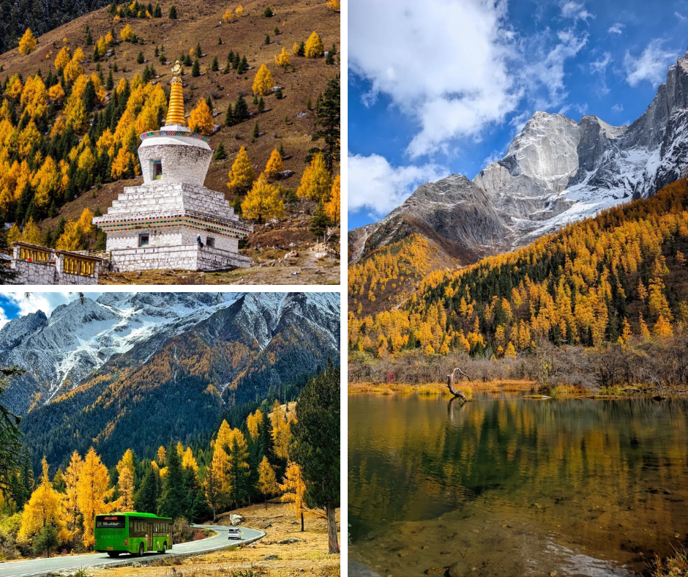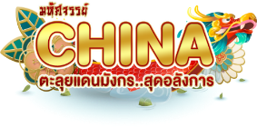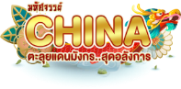
นำท่านชมความงามของ เส้นทางหุบเขาซวงเฉียวโกว เส้นทางยอดนิยมในการชมความสวยงามของภูเขาสี่ดรุณี มีระยะทางประมาณ 34 กม. โดยมีจุดท่องเที่ยวแบ่งออกเป็น 3 ส่วนด้วยกัน
- หุบเขาหยินหยาง ล้อมรอบไปด้วยภูเขาทุกทิศทุกทาง ซึ่งอยู่ในส่วนที่ลึกที่สุดและจะได้เห็นธารน้ำแข็ง ภูเขากระจกแก้ว ภูเขาดวงอาทิตย์ ภูเขาดวงจันทร์ ยอดเขากระต่าย
- ทุ่งหญ้าเหนี่ยนหยูป้า ชมยอดเขารูปร่างแปลกตา เช่น ยอดเขาพราน ยอดวังโปตาลา ยอดเขาเพชร
- ภูเขาหญิงตั้งครรภ์ มีทิวทัศน์ที่สวยงามของท้องทุ่งกว้าง โดยมีฉากหลังเป็นภูเขาสูงปกคลุมด้วยหิมะขาว และในหุบเขาจะมีลำธารใสสะอาดรวมถึงต้นสนสูงสลับด้วยต้นไม้หลายหลากเฉดสี เช่น เขียวอ่อน เขียวแก่ เหลืองส้ม แดง น้ำตาลเข้ม มีฝูงจามรีให้เห็นตลอดเส้นทาง และมีทะเลสาบที่ตั้งอยู่ท่ามกลางทุ่งหญ้าที่มีภูเขาหิมะล้อมรอบ
เย็น บริการอาหารเย็น ณ ภัตตาคาร
เดินทางสู่ เมืองตูเจียงเอี้ยน (ใช้เวลาเดินทางประมาณ 3 ชั่วโมง)
จากนั้น พักที่ SL.POTALA HOTEL หรือระดับเทียบเท่า
วันที่สาม อุทยานแห่งชาติปี้ผิงโกว (รวมรถอุทยานและรถแบตเตอรี่) (เช้า/กลางวัน/เย็น)

เช้า บริการอาหารเช้า ณ ห้องอาหารโรงแรม
จากนั้น ออกเดินทางเข้าสู่ อุทยานแห่งชาติปี้ผิงโกว (รวมรถอุทยานและรถแบตเตอรี่) อุทยานแห่งชาติระดับ4A เป็นแหล่งท่องเที่ยวที่ตั้งอยู่ในมณฑลเสฉวน เขตปกครองตนเองชนชาติทิเบตและเชียงอาป้า ที่นี่เป็นอีกหนึ่งอุทยานท่องเที่ยวทางธรรมชาติที่มีความสวยงามไม่แพ้ที่ใด มีทิวทัศน์ธรรมชาติที่ประกอบด้วยธารน้ำแข็ง ป่าไม้ ทะเลสาบ และน้ำพุร้อน โดยเมื่อมาถึงที่อุทยานจะมีรถนั่งรถอุทยานพาขึ้นไปตามเส้นทางอันคดเคี้ยวไปตามไหล่เขาที่สูงชัน เพื่อขึ้นไปสู่จุดชมวิวธรรมชาติด้านบน ชมธรรมชาติที่สวยงามหลากหลายภายในอุทยานด้านใน ซึ่งมีสภาพอากาศที่เย็นสบาย มีความสดชื่น โดยมีจุดชมวิวเป็นน้ำตกที่สวยงามอยู่ท่ามกลางหุบเขาที่สวยงามให้ได้ชมแบบชื่นใจ และยังมีดอกไม้นานาพรรณที่สวยงามให้ได้ชม มีทะเลสาบอันกว้างใหญ่ที่มีน้ำใสสะอาด ซึ่งน้ำเหล่านี้ไหลมาจากภูเขาหิมะที่สูงใหญ่ด้านบน และหากอากาศดีฟ้าเปิด ก็จะได้มองเห็นภูเขาหิมะที่ตั้งตระหง่านอยู่หลายลูก ภูเขาบางลูกยังจะได้เห็นกลาเซียร์ และหิมะที่ปกคลุมอยู่บนภูเขา เป็นภาพความงดงามตระการตา ที่ได้เห็นถึงความยิ่งใหญ่ที่ธรรมชาติได้สร้างสรรค์ขึ้นมาอย่างน่ามหัศจรรย์ใจ

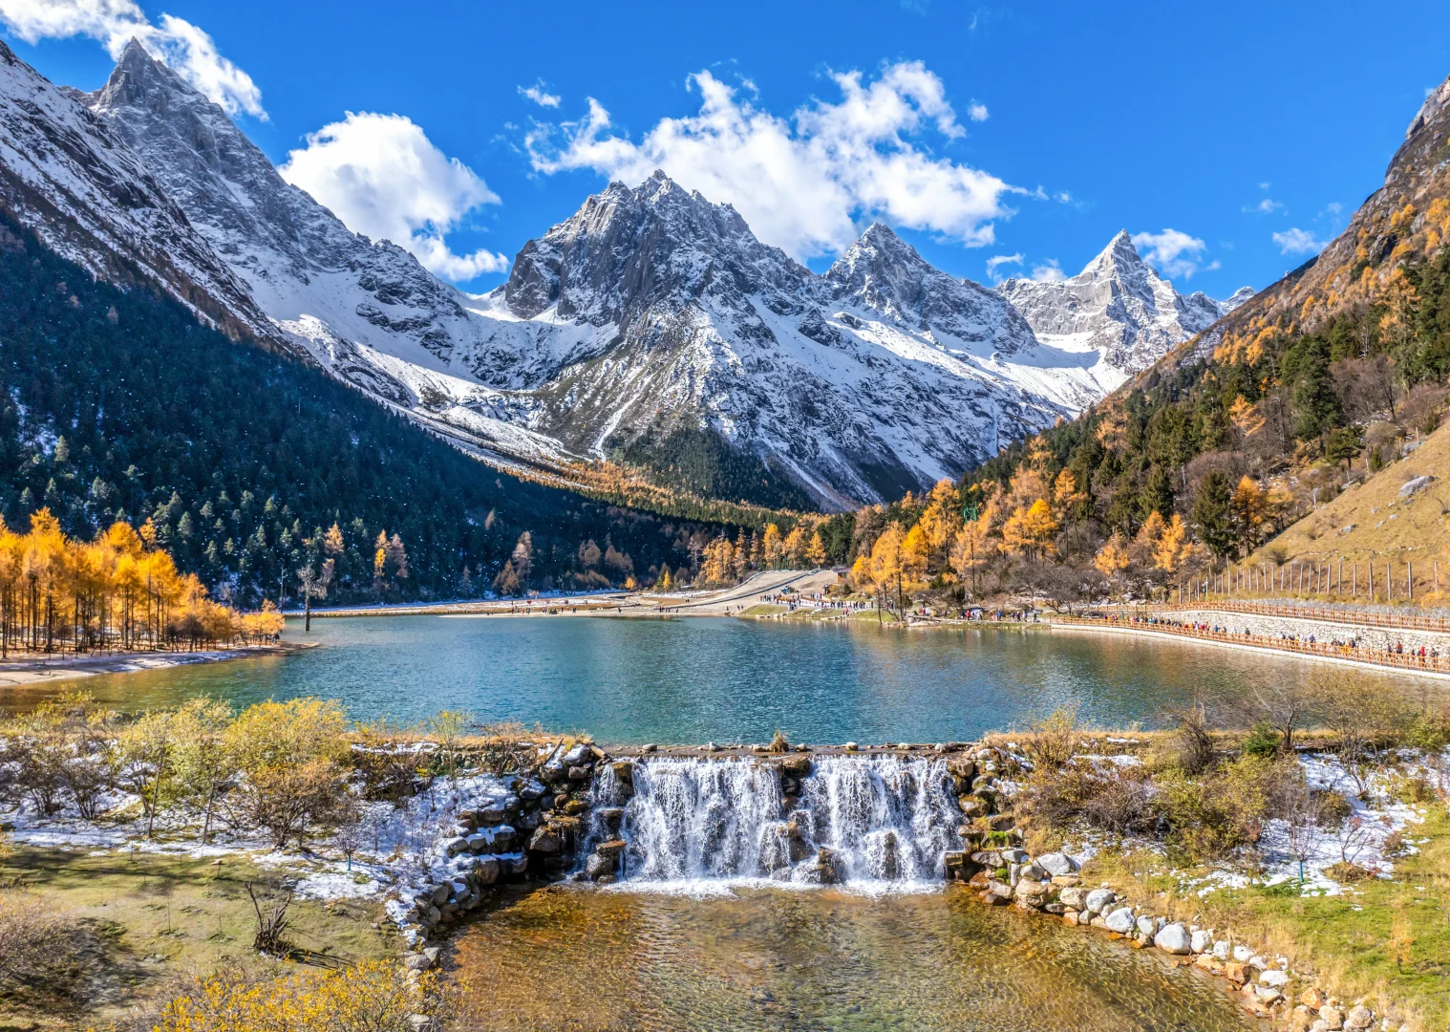
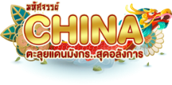
หมายเหตุ : หากสถานที่ท่องเที่ยวปิด เนื่องจากสภาพอากาศไม่เอื้ออำนวย ภัยธรรมชาติ รัฐบาลสั่งปิด หรือเกิดเหตุขัดข้องต่างๆ ทำให้ไม่สามารถท่องเที่ยวภายในอุทยานได้ ทางบริษัทฯ ขอสงวนสิทธิ์ปรับรายการเป็น **อุทยานแห่งชาติซงผิงโกว** หรือสถานที่อื่นๆ ทดแทนโดยไม่มีการหักคืนค่าใช้จ่ายใดๆ ทั้งสิ้น
กลางวัน บริการอาหารกลางวัน ณ ภัตตาคาร
จากนั้น ออกเดินทางสู่ เมืองชวนจู่ซื่อ (ใช้เวลาเดินทางประมาณ 5-6 ชั่วโมง)
เย็น บริการอาหารเย็น ณ ภัตตาคาร
จากนั้น พักที่ MINJIANGHAOTING HOTEL หรือระดับเทียบเท่า

วันที่สี่ อุทยานแห่งชาติจิ่วจ้ายโกว (รวมรถเวียนอุทยาน) (เช้า/กลางวัน/เย็น)

Grand Mosque • ถ่ายรูปกับรถ Ferrari • ตึกเบิร์จคาริฟา ชั้นที่ 124 ดูไบมอลล์ (-/บนเครื่อง/เย็น)

เช้า บริการอาหารเช้า ณ ห้องอาหารโรงแรม
จากนั้น นำท่านเดินทางสู่ อุทยานแห่งชาติจิ่วจ้ายโกว (รวมรถเวียนของอุทยาน) เพื่อชมมรดกโลกอุทยานแห่งชาติธารสวรรค์ “จิ่วจ้ายโกว” หนึ่งในมรดกโลกทางธรรมชาติของประเทศจีนที่ขึ้นชื่อเรื่องความสวยงามของภูเขา ลำธาร น้ำตก และทะเลสาบ ตั้งอยู่สูงกว่าระดับน้ำทะเลถึง 2,500 เมตร ภายในอาณาบริเวณอุทยานจิ่วจ้ายโกวประกอบด้วยภูเขาและหุบเขาอันสลับซับซ้อน เนื่องจากพื้นที่ส่วนใหญ่มีระดับพื้นดินที่ลดหลั่นจึงทำให้เกิดแอ่งน้ำน้อยใหญ่มากมาย ทั้งกลุ่มน้ำตกใหญ่น้อยและแม่น้ำ ซึ่งไหลมาจากหุบเขารวม 5 สาย ในยามฤดูใบไม้เปลี่ยนสีนั้น สีสันของทะเลสาบแห่งนี้จะเต็มไปด้วย สีแดง สีส้ม สีเหลือง ของใบไม้ที่ปลิดปลิวร่วงหล่นลงไปในทะเลสาบ หากเป็นช่วงฤดูหนาวก็จะถูกปกคลุมไปด้วยหิมะให้บรรยากาศที่สวยงามไปในอีกรูปแบบหนึ่ง จนได้รับฉายาว่า “ดินแดนแห่งเทพนิยาย”
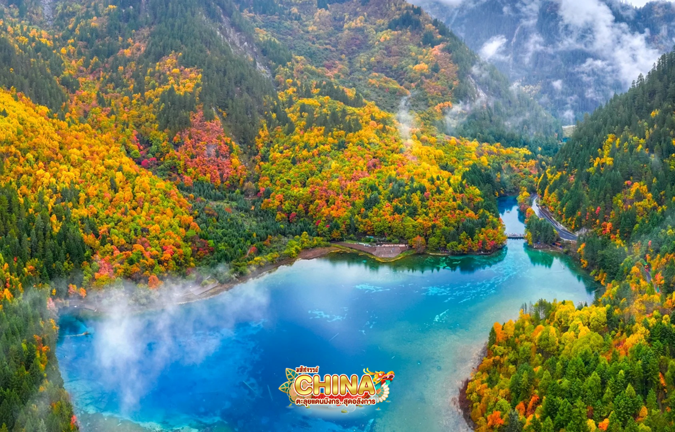
** หมายเหตุ: ราคารวมค่าอุทยานแล้ว (รถเวียน) หากต้องการเหมารถแบบส่วนตัวทั้งกรุ๊ป ต้องชำระเพิ่มกับทางไกด์ท้องถิ่นหรือหัวหน้าทัวร์) ค่าบริการรถเหมาอุทยานจิ่วจ้ายโกว คันเล็กจำนวน (ไม่เกิน) 20 ที่นั่ง ราคา 4,800 หยวน / คัน และคันใหญ่จำนวน (ไม่เกิน) 40 ที่นั่ง ราคา 9,600 หยวน / คัน **
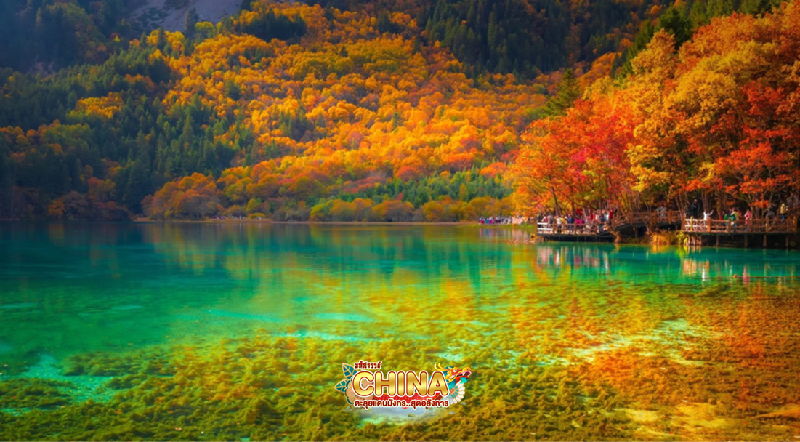
** หมายเหตุ: การท่องเที่ยวภายในอุทยาน ไกด์ท้องถิ่นและหัวหน้าทัวร์จะใช้วิจารณญาณในการจัดการโปรแกรมท่องเที่ยวตามจุดต่างๆ ภายในอุทยาน แต่ด้วยปัจจัยต่างๆ อาจทำให้เก็บบางสถานที่ไม่ครบ หรือไม่ใช่จุดที่ระบุในรายการ ซึ่งจะขึ้นอยู่กับการใช้เวลาในแต่ละสถานที่ การรักษาเวลาของคณะ และสภาพอากาศในวันนั้นๆ **
แนะนำจุดท่องเที่ยวภายในอุทยานแห่งชาติจิ่วจ้ายโกว
ทะเลสาบกระจก (MIRROR LAKE) ถือเป็นทะเลสาบที่ความสวยงามอย่างมาก โดยเฉพาะในยามที่ผืนน้ำนิ่งสงบไม่ไหวสั่น และลมไม่แรง ผืนน้ำจะนิ่งสนิทสะท้อนความสวยงามของทัศนียภาพโดยรอบราวกับกระจกบานยักษ์
ทะเลสาบนกยูง (PEACOCK LAKE) รูปร่างลักษณะคล้ายนกยูง มีน้ำสีฟ้าอมน้ำเงินในบริเวณร่องน้ำลึก และสีเขียวมรกตในบริเวณร่องน้ำตื้น ทอประกายสีทองยามสะท้อนกับแสงแดด ตัวทะเลสาบนั้นตั้งอยู่ภายในหุบเขาที่เต็มไปด้วยด้วยต้นไม้นานาชนิด
ทะเลสาบไผ่ลูกศร (ARROW BAMBOO LAKE) เป็นทะเลที่มีน้ำเขียว และลายล้อมไปด้วยวิวทิวทัศน์ที่สวยงาม
ทะเลสาบแพนด้า (PANDA LAKE) หนึ่งในสองทะเลสาบของจิ่วจ้ายโกวที่มีความลึกมากจนผิวน้ำจับตัวเป็นน้ำแข็งในช่วงฤดูหนาว
ทะเลสาบดอกไม้ห้าสี (FIVE FLOWER LAKE) ทะเลสาบสีฟ้าที่ปกคลุมไปด้วยต้นไม้หลากสี ได้รับการยกย่องว่าเป็นทะเลสาบที่สวยที่สุดในอุทยานแห่งนี้ แม้จะเป็นเพียงทะเลสาบเล็กๆ แต่กลับมีความงดงามจนน่าอัศจรรย์ เมื่อยามแสงอาทิตยต์กกระทบผืนน้ำจะเปล่งประกายเป็นสีรุ้งดูงดงามมากๆ
กลางวัน บริการอาหารกลางวัน ณ ภัตตาคาร
จากนั้น ชมความงดงามอีกด้านของอุทยานจิ่วจ้ายโกว น้ำตกธารไข่มุก เป็นน้ำตกที่ไหลผ่านถ้ำ และลำธารใหญ่ที่สลับซับซ้อนดุจดังวังบาดาล มีสายน้ำที่ทอดธารลดหลั่นยาวเป็นระยะทางยาวอย่างไม่ขาดสาย ส่องประกายระยิบระยับงดงามราวกับเส้นไข่มุก และชมความงดงามของ ทะเลสาบแรด (RHINOCEROS LAKE) เป็นทะเลสาบขนาดใหญ่เป็นอันดับ 2 รองจากทะเลสาบยาว เสน่ห์อันน่าประทับใจของทะเลสาบแห่งนี้คือ หมู่เมฆและสายหมอกที่สะท้อนทะเลสาบแรดจนแยกไม่ออกว่า ส่วนไหนที่เป็นท้องฟ้าหรือส่วนไหนที่เป็นผืนน้ำ ความเปลี่ยนแปลงของทั้งเมฆและหมอกในทุกๆ เช้านั้น ทำให้ความงดงามของทะเลสาบแตกต่างกันไปในแต่ละวัน ชมความยิ่งใหญ่ของ ทะเลสาบยาว (LONG LAKE) เป็นทะเลสาบที่ใหญ่ที่สุดในอุทยานจิ่วจ้ายโกว ซึ่งเกิดจากการละลายของหิมะบนภูเขา มีต้นสนซีดาร์ทั่วภูเขาล้อมรอบทะเลสาบ เมื่อมองจากระยะไกลสะท้อนเป็นทิวทัศน์อันงดงามเปรียบได้กับพระราชวังหยกในชั้นฟ้า ด้านข้างของทะเลสาบมีต้นไม้เก่าที่เชื่อว่าเป็นเทพผู้พิทักษ์ทะเลสาบยาว
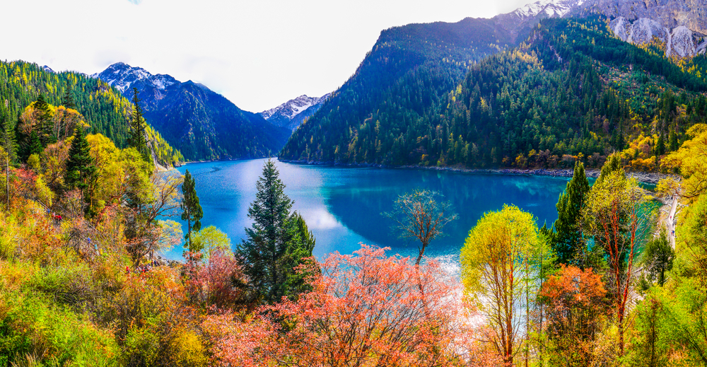
** หมายเหตุ : หากสถานที่ท่องเที่ยวปิด เนื่องจากสภาพอากาศไม่เอื้ออำนวย ภัยธรรมชาติ รัฐบาลสั่งปิด หรือเกิดเหตุขัดข้องต่างๆ ทำให้ไม่สามารถท่องเที่ยวภายในอุทยานได้ ทางบริษัทฯ ขอสงวนสิทธิ์ปรับรายการทดแทนเป็น ** อุทยานแห่งชาติมู่หนี่โกว** หรือสถานที่อื่นๆ ทดแทนโดยไม่มีการหักคืนค่าใช้จ่ายใดๆ ทั้งสิ้น **
เย็น บริการอาหารเย็น ณ ภัตตาคาร
จากนั้น พักที่ MARRIOTT COURTYARD HOTEL หรือเทียบเท่า
วันที่ห้า สถานีรถไฟความเร็วสูง • เมืองเฉิงตู • ตึกแฝดเฉิงตู • น้ำพุไม้ไผ่ ตึก SKP GLOBAL CENTER
(เช้า/กลางวัน/เย็น)
เช้า บริการอาหารเช้า ณ ห้องอาหารโรงแรม
จากนั้น นำท่านเดินทางไปยัง สถานีรถไฟความเร็วสูง นั่งรถไฟความเร็วสูงมุ่งหน้าสู่ เมืองเฉิงตู
** กระเป๋าเดินทางและสัมภาระทุกชิ้น ท่านต้องเป็นผู้จัดการและดูแลด้วยตนเอง เพื่อความสะดวกในการเดินทาง **
กลางวัน บริการอาหารกลางวัน ณ ภัตตาคาร
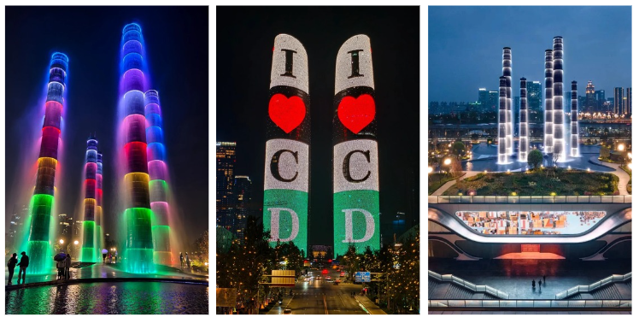
จากนั้น เดินทางสู่ตึกที่สูงสุดในเฉิงตู ตึกแฝดเฉิงตู มีความสูง 218 เมตร ตั้งอยู่ใน Tianfu New Area จอ LED ยักษ์ แสดงภาพศิลปะ-วัฒนธรรมจีน สวยอลังการยามค่ำคืน จุดถ่ายรูปสุดฮิต สะท้อนเงากับทะเลสาบ ทำให้ภาพดูโดดเด่น สัญลักษณ์ความทันสมัยของเฉิงตูผสมผสานเทคโนโลยีและศิลปะได้อย่างลงตัว และเดินทางต่อไปยังห้างสุดล้ำแห่งโลกอนาคต SKP GLOBAL CENTER ห้างสรรพสินค้าชั้นนําที่ใหญ่ที่สุดในเอเชีย มีร้านค้าแบรนด์เนมชั้นนำมากมาย การออกแบบจะเป็นการผสมผสานกันระหว่าง Ground Park และห้างสรรพสินค้าจากมุมมองของสวนสาธารณะบนพื้นดิน ที่นี่ยังมีจุดฮิตถ่ายรูปและทำคอนเทนต์ของหนุ่มสาวเฉิงตู โดยจะมีเสาหินน้ำพุขนาดใหญ่ที่ถูกออกแบบมาให้เหมือนปล้องไม้ไผ่ 6 ต้นประดับไฟ LED สุดอลังการ
เย็น บริการอาหารเย็น ณ ภัตตาคาร เมนู สุกี้หมาล่า
ที่พัก พักที่ HOLIDAY INN EXPRESS HOTEL หรือระดับเทียบเท่า

วันที่หก วัดต้าฉือ • ถนนไทกู่หลี่หลิน • ถนนคนเดินชุนซีลู่ • แพนด้ายักษ์ปีนตึก IFS • สนามบินเฉิงตูเทียนฟู่ • สนามบินสุวรรณภูมิ (เช้า/กลางวัน/-)

Grand Mosque • ถ่ายรูปกับรถ Ferrari • ตึกเบิร์จคาริฟา ชั้นที่ 124 ดูไบมอลล์ (-/บนเครื่อง/เย็น)

เช้า บริการอาหารเช้า ณ ห้องอาหารโรงแรม
จากนั้น เนำท่านสักการะสิ่งศักดิ์สิทธิ์ วัดต้าฉือ และเดินทางสู่ ถนนไท่กู๋หลี วัดเก่าแก่ที่มีอายุยาวนานกว่า 1,600 ปี ตั้งอยู่ใจกลางเมืองในย่านที่คึกคักที่สุดของเฉิงตู รอบๆ วัดเป็นตึกสูง และมีห้างสรรพสินค้ารายล้อมมากมาย แต่ภายในวัดบรรยากาศดีให้ความรู้สึกสงบร่มรื่น โดยทางโครงการได้อนุรักษ์อาคารบางส่วน และปรับปรุงพื้นที่รอบๆ โดยมีวัดเป็นศูนย์กลาง ปัจจุบันไท่กู๋หลี่เป็นที่ตั้งของวัด ช้อปปิ้งคอมเพล็กซ์ ร้านอาหาร ห้างสรรพสินค้า โรงภาพยนตร์ จัตุรัส โรงแรมหรู
กลางวัน บริการอาหารกลางวัน ณ ภัตตาคาร
นำท่าน เดินทางสู่ ถนนคนเดินซุนซีลู่ แหล่งช้อปปิ้งชื่อดังของเมืองเฉิงตู อิสระช้อปปิ้งแบรนด์เนม สินค้าพื้นเมือง และขนมท้องถิ่น ฯลฯ ตามอัธยาศัย นอกจากนี้ยังมี หมีแพนด้ายักษ์ปีนตึก เจ้าแพนด้าอ้วนน่ารักกำลังป่ายปีนตึก IFS BUILDING เป็นประติมากรรมแพนด้ายักษ์ที่แขวนอยู่บนอาคารใจกลางเมือง
เย็น อิสะอาหารเย็นตามอัธยาศัย เพื่อความสะดวกในการท่องเที่ยว
ได้เวลาสมควรนำท่านเดินทางสู่สนามบิน
21.50 น. ออกเดินทางสู่ กรุงเทพฯ ประเทศไทย โดยเที่ยวบินที่ 3U3937 (บริการอาหารบนเครื่อง)
00.10 น. เดินทางถึง สนามบินสุวรรณภูมิ โดยสวัสดิภาพ พร้อมความประทับใจมิรู้ลืม


